臺北市立南港高工100年度公私立高職教師進階輔導知能研習實施計畫
一、依據：
【一】臺北市100年度公私立高職「友善校園」學生事務與輔導工作實施計畫。
【二】臺北市100年度公私立高職教師進階輔導知能及家長成長研習實施計畫。
【三】臺北市政府教育局100年2月21日北市教職字第10033844600號函。
二、目的：
【一】提升(輔導)教師專業輔導知能，增進教師輔導學生成效。
- 增進(輔導)教師對完形治療學派的瞭解與實際運用能力。
- 提升(輔導)教師自身內在資源與正向力量，俾利輔導工作的推展。
【四】協助(輔導)教師藉由個案的研討與團體的督導，學習更有效的處理模式。
三、主辦單位：臺北市政府教育局
承辦單位：臺北市立南港高工
四、參加對象：1.各公私立高職及高中附設職業類科學校輔導教師
2.南港區國、高中輔導教師
3.臺北市高中職教師
五、研習名稱：青少年完形學派工作坊
六、研習課程內容：
場次 | 日期時間 | 單元主題 | 進行方式 | 講座
1 | 100.7.13(三)  08:20-17:00 | 完形學派在青少年輔導的應用 | 講授與體驗 | 主講:曹中瑋教授  (國立教育大學心理與諮商學系兼任副教授)
2 | 100.7.15(五)  08:20-17:00 | 完形學派在青少年輔導的應用 | 講授與體驗 | 主講:曹中瑋教授  (國立教育大學心理與諮商學系兼任副教授)
七、研習人數:最多25人(依參加對象及報名先後順序錄取，額滿為止)。
八、研習地點：臺北市立南港高工行政大樓二樓會議室(北市南港區興中路29號)。
九、報名方式
【一】請利用臺北市教師研習中心電子護照網站http：//insc.tp.edu.tw登錄報
名，並請於100年6月30日前完成報名手續。
【二】聯絡人：楊雅惠主任、康清菊小姐。
電話：27825432轉1603或1601、傳真：27825432轉1600。
【三】檢附南港高工位置及交通路線圖(如附件一)。
十一、參加研習教師給予公假，全程參加者核予研習時數15小時研習時數認證。
十二、經費：本活動所需經費由臺北市教育局專案經費下支應。
十三、本計畫經呈報教育局核定後實施。

附件一
臺北市立南港高工位置與交通路線圖
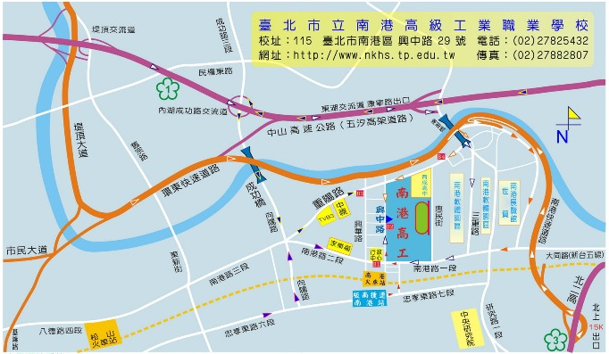
＊大眾運輸系統
1.捷 運：搭板南線至『南港站』2號出口，過馬路後走人行便道，穿過南港路，步行
到本校約10分鐘。
2.鐵 路：電聯車至『南港站』，往 南港路 出口。
3.聯營公車：(1)藍12、藍15、藍21、藍23、忠孝新幹線、51、203、205、212、276、
281、306、605、629(直達車)、668、675、678、711、指６、小１(區
間車)、小５、小12 在 南港行政中心 站 下車。
(2)紅32、620(區間車)在 南港高工一 站 下車。
(3)藍22、紅25、551、817 在 南港高工 站 下車。
(4)棕９在 三重里 站 下車。
4.基隆客運(基隆-板橋)、欣和(基隆-中崙)、中興(瑞芳-中和)等，在南港行政中心站
下車。
＊開車
1.中山高五汐高架道路 堤頂交流道 （北上者 下引道後 右轉 堤頂大道；南下者 下
引道後 左轉 舊宗路）轉 環東快速道路 至 南港引道 由 南湖橋下涵洞 右轉接 重
陽路 直走至 興中路 左轉。
2.中山高 內湖交流道 往 南港 過 成功橋 至 向陽路口 左轉 重陽路 或 南港路 至
興中路 轉彎。
3.中山高 北上者 康寧路出口下 往 南港 過 南湖橋 直行 三重路底 右轉 南港路
至興中路 右轉。
4.北二高者 北上15K出口 往 南港 接 南港快速道路 到 南港軟體園區引道迴轉 直
行至 南港路右轉到 興中路 右轉。
5.市區 可由 市民大道 轉 環東快速道路 至 南港引道 由 南湖橋下涵洞 右轉接重
陽路 直走至 興中路 左轉。

